Camera bianca: le catene portacavi e-skin flat di igus garantiscono la classe di pulizia ISO 1
Inediti test di laboratorio, eseguiti in collaborazione con l'Istituto Fraunhofer IPA, certificano la classe cleanroom più elevata anche dopo 60 milioni di doppie corse
Nel mondo industriale l’impiego di cleanroom si sta espandendo a nuovi settori applicativi, partendo dai semiconduttrori e dalla micro-elettronica, passando per la produzione alimentare, ottica, farmaceutica-medicale fino all’aerospaziale. Le aziende che investono nelle camere bianche sanno che anche una minuscola particella invisibile a occhio nudo può danneggiare seriamente l’intero processo produttivo. Per questo, anche i fornitori di componenti per sistemi di produzione in camera bianca devono soddisfare i più severi requisiti. A tal fine, igus propone e-skin flat, una serie di catene portacavi compatte in polimero ad alte prestazioni, ottimizzate per l'abrasione, che permettono di guidare i cavi nei sistemi di produzione in movimento nelle cleanroom, garantendo un funzionamento affidabile senza rilascio di particelle. E-skin flat è conforme alla classe ISO 1, la più rigorosa per camera bianca secondo la norma DIN 14644-1. Una conformità che igus ha voluto dimostrare conducendo dei test senza precedenti, in collaborazione con l'Istituto Fraunhofer IPA, che hanno confermato l'effettiva resistenza all'abrasione del sistema anche dopo diciotto mesi di utilizzo continuo e 60 milioni di doppie corse.

L’inedito test condotto da igus in collaborazione con l'Istituto Fraunhofer IPA.
"Le catene portacavi per camera bianca e-skin flat sono ideali per i robot e gli altri sistemi di automazione presenti nella produzione di elettronica, per esempio nell'industria dei semiconduttori o dei display", spiega Andreas Hermey, Development Manager per sistemi per catene portacavi presso igus. "Sono così resistenti all'abrasione che il problema del rilascio di particelle non si pone ". Finora, tuttavia, era difficile quantificare il livello effettivo di resistenza all'abrasione dei polimeri ad alte prestazioni dopo un uso prolungato e intensivo. Per certificare le effettive prestazioni di e-skin flat, igus ha avviato un test in due fasi che non ha precedenti. La prima fase è stata condotta nel laboratorio interno igus, dove la catena portacavi è stata messa in azione in un ambiente con livelli normali di polvere e sporcizia per circa 18 mesi, durante i quali ha completato 60 milioni di doppie corse.

La seconda fase si è svolta nella camera bianca igus presso la sede di Colonia, con la supervisione dell'Istituto Fraunhofer IPA, partner di igus in ambito R&D e certificazione da oltre 17 anni. Il cuore dell'impianto era costituito da tre moduli a flusso laminare dotati di filtri ad alte prestazioni che consentono di eseguire i test in aria non contaminata. La catena portacavi utilizzata nella prima fase del test è stata fatta funzionare per più di 100 minuti in questo ambiente dove alcuni sensori hanno rilevato la concentrazione di particelle nell'aria circostante. "Anche dopo 60 milioni di doppie corse, la nostra catena portacavi e-skin flat si qualifica ancora per la classe di camera bianca più elevata ISO 1", conclude Hermey. "Un risultato che rende il nostro prodotto ideale per produzioni in camera bianca con la garanzia della massima sicurezza".

Concept modulare per utilizzo flessibile
Oltre all’estrema resistenza all'abrasione, la catena portacavi e-skin flat è caratterizzata da un design modulare che consente interventi di manutenzione sul singolo modulo senza richiederne la sostituzione integrale. La flessibilità si traduce anche nella possibilità di ampliare il sistema portacavi collegando tra loro diversi profili, con concreti vantaggi in termini di ottimizzazione degli investimenti.

Immagine PM6822-1
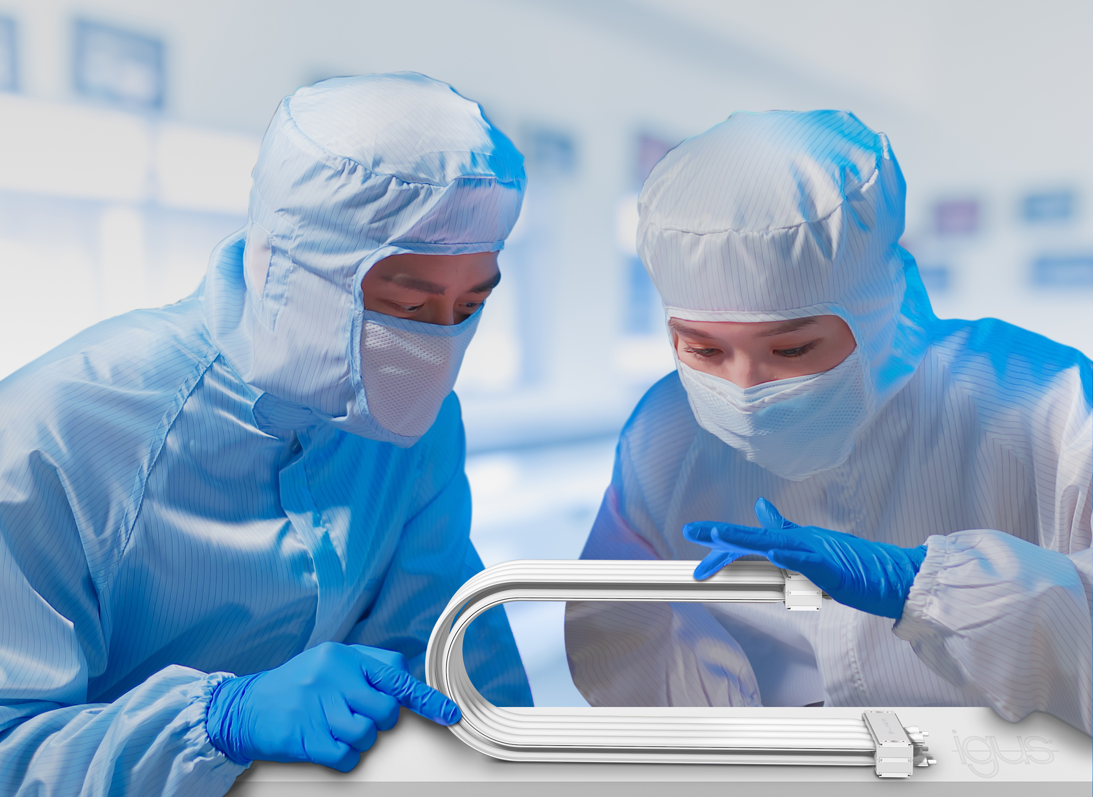
Didascalia: Un test unico al mondo di questo genere, dimostra che e-skin flat igus rimane nella classe cleanroom più elevata anche dopo 18 mesi di utilizzo continuo e 60 milioni di doppie corse. (Fonte: igus GmbH)

Relazioni Stampa igus Srl (Italia) Relazioni Stampa igus GmbH (Germania)

Marie Olyve Alexa Heinzelmann
Marketing & Communication Dept. Head of International Marketing

igus® S.r.l. con socio unico igus® GmbH
via delle rvedine, 4 Spicher Str. 1a
23899 Robbiate (LC) 51147 Cologne
Tel. +39 039 5906 266 Tel.: +49 2203 9649 7273
molyve@igus.net aheinzelmann@igus.net
www.igus.it/press www.igus.eu/press

INFORMAZIONI SU IGUS

igus GmbH sviluppa e produce motion plastics. Questi polimeri ad alte prestazioni sono esenti da lubrificazione; migliorano la tecnologia e riducono i costi ovunque ci siano parti in movimento. Nei sistemi di alimentazione, nei cavi da posa mobile, cuscinetti lineari e non e per gli attuatori lineari a vite, igus è leader di mercato a livello mondiale. Impresa a conduzione familiare con sede a Colonia (Germania), igus ha filiali in 31 paesi e conta circa 4.900 dipendenti in tutto il mondo. Nel 2021 igus ha realizzato un fatturato di 961 milioni di euro. igus gestisce i più grandi laboratori di test del settore per poter offrire soluzioni e prodotti innovativi e una maggiore sicurezza per gli utenti. 234.000 articoli sono disponibili a magazzino, la cui durata d'esercizio può essere calcolata online. Negli ultimi anni l'azienda ha continuato ad ampliare la propria attività, creando anche startup interne, per esempio per i cuscinetti a sfere, gli azionamenti robot, il settore della stampa 3D, la piattaforma RBTX per Lean Robotics o per la gamma "smart plastics" di componenti intelligenti per l'Industria 4.0. Tra gli investimenti più significativi in materia ambientale ci sono il programma "chainge" - riciclo di catene portacavi usate - e la partecipazione in un'impresa che mira a produrre petrolio da rifiuti plastici.

I termini "igus", “Apiro”, "chainflex", "CFRIP", "conprotect", "CTD", “drygear”, "drylin", "dry-tech", "dryspin", "easy chain", "e-chain", "e-chain systems", "e-ketten", "e-kettensysteme", "e-skin", “e-spool”, "flizz", “ibow”, “igear”, "iglidur", "igubal", “kineKIT”, "manus", "motion plastics", “print2mold”, "pikchain", "plastics for longer life", "readychain", "readycable", “ReBeL”, "speedigus", "tribofilament“, "triflex", "robolink", "xirodur" e "xiros" sono marchi protetti ai sensi delle leggi vigenti sui marchi di fabbrica nella Repubblica Federale Tedesca e in altri paesi, ove applicabile

